Datë: 18.01.2023
Në bazë të nenit 10 paragrafi 6 të Ligiit të Punës të Republikës së Kosovës Nr.03/L- 2012 ,nenit 2 paragrafi 6,Nenit 79 paragrafi 2,nenit 81 paragrafi 2 pika 2.2 të Ligjit pë Zyrtar Publik Nr.06/L-114, Rregullores Nr.07/2017 për Procedurat e Rekrutimit në Sektorin Publik, kerkesës Sh.08 Nr. 1615 e datës:16.01.2023 e parashtruar nga Drejtori i DSHMS, Komuna e Kamenicës bënë këtë:

SHPALLJE PUBLIKE
Titulli i pozitës së punës: Specialist i Radiologjisë
Institucioni: QKMF
Departamenti/Drejtoria: Drejtoria e Shëndetësisë dhe Mirqenie Sociale
Numri i ekzekutuesve: një (1)
Lloji i pozitës: Jo i Karrierës
Orari i Punës: Orarijo plotë (Punë Sekondare)
Titulli i mbikëqyrësit: Drejtorit të QKMF-së Paga bruto: 550 euro
Mbulese buxhetore sipas ligjit të buxhetit: : Procedura e aplikimit: Ijashtëm Detyrat kryesore:
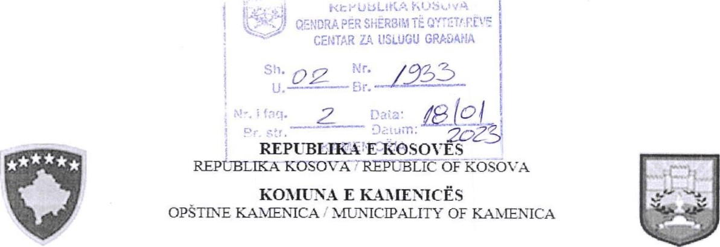
1. Kryen kontrolle specialistike radiologjike në QKMF së paku një (l) herë në javë; 2. Lexon incizimet që kryhen brenda kabinetin të rentgenit të QKMF-së, në afat sa më të shkurtë kohorë të mundshëm;
- Cakton diagnozën për pacientët të cilët incizohen në kabinetin e RTG-së;
- Bashkëpunon me profesionistët tjerë shëndetësorë;
- Zbaton detyrat e deleguara nga menaxheri në pajtueshmëri me politikat shendetësore në fuqi;
- Udhëzon teknikun/en e RTG për incizim sa më korrekt të pacientit;
- Për punën e vet i përgiigjet Kryeshefit të MF dhe Drejtorit të QKMF-së.
- Kryen edhe detyra tjera në përputhje me ligjet dhe rregulloret të cilat mundë të kërkohen në mënyrë të arsyeshme kohë pas kohe nga mbikqyrsi. Shkathtësitë e kërkuara:
- Arsimimi fakulteti i mjeksisë- Specialist i Radiologjisë
- Licencen e Punës;
- Certifikatë Shëndetësore
- Përvojë pune e deshirueshme
Dokumentacioni i kërkuar:
Ljesñml le kuai1i1K1i11iL silK0iior - diplomen;
- Licenca e Punës;
Certifikata që nuk jeni nën hetime;
- Kopja e letërnjoftimit;
- Certifikata të ndryshme nëse posedoni.
Konkursi mbetet i hapur 8 ditë kalendarike nga dita e publikimit,
Aplikacionet e dorëzuara pas afatit të paraparë nuk pranohen dhe aplikacionet e mangëta refuzohen.
Instruksione aplikimi: Kërkesa (aplikacioni) për punësim giendet në https://kk.rksgov.net/kamenice/category/konkursey-njoftimet/apl ikacione/?page=201 8, dhe pas plotësimit sipas çdo pike të aplikacionit i bashkëngjitni dokumentet të cilat kërkohen sipas konkursit dhe mund të aplikoni tek ne drejtpërdrejtë - Adresajonë: në sportelin e pranimit nr.l në Objektin e Administratës Komunale në Komunën e Kamenicës, rr." Skënderbeu " p.n. — Kamenicë. Aplikacionet e pranuara pas afatit të përcaktuar konsiderohen të pranueshme nëse data në dërgesën postare ose çfarëdo dëshmie tjetër për datën e dërgimit dëshmon se ajo është dërguar para kalimit të afatit për dorëzimin e aplikacioneve.
